 | Trafikkontoret | Tjänsteutlåtande  Dnr T2016-01288  2016-04-25
 | Trafikplanering
 | Handläggare  Per-Åke Tjärnberg  08-508 266 86 | Till  Trafiknämnden  2016-06-16

Breddad gång- och cykelväg längs Södertäljevägen mellan Bredäng och Hökmossen. Genomförandebeslut

Förslag till beslut

- Trafiknämnden godkänner förslaget till breddning av gång och cykelvägen längs Södertäljevägen mellan Bredäng och Hökmossen till en utgift om 7,0 mnkr.

Jonas Eliasson
Förvaltningschef

Mattias Lundberg
Avdelningschef

Erika Björnsson
Enhetschef

Sammanfattning
Arbetet med återställning av mark efter markförläggning av högspänningsledning ger möjlighet att skapa fullgod bredd på pendlingscykelstråket mellan Bredäng och Hökmossen. Utgiften för att återställa g/c-vägen till fem meter beräknas till ca 7,0 mnkr. Det inkluderar även arbeten med belysning, skräpkorgar och soffor. Arbetet sker i två etapper, etapp ett som återställning av den uppgrävda g/c-banan till fem meters bredd, etapp två gäller sträckor som inte berörs av Ellevios arbeten, se bilaga 1.

Bakgrund
Ellevio genomför under 2016 arbete med markförläggning av högspänningsledning mellan stamstation Bredäng och terminalplats Solberga. Arbetet kommer i stor utsträckning att utföras i anslutning till längsgående gång- och cykelväg och då medföra stora ingrepp i gång- och cykelvägen samt påverka dess belysning. Ellevio är skyldig att återställa gång- och cykelvägen och andra berörda anläggningar efter arbetets genomförande.

I stadens cykelplan från 2012 utpekas sträckan som ett pendlingsstråk. Kontoret bedömer att det är ett bra tillfälle att i samband med Ellevios arbeten bredda stråket enligt cykelplanens riktlinjer.

Ärendets beredning
Ärendet har beretts inom trafikkontoret. Parkansvarig på Älvsjö Vantörs stadsdelsförvaltning har getts tillfälle att vara delaktig och är positiv till förslaget. Kontakt med Ellevio har skett genom deras upphandlade konsult.

Åtgärdsförslag
Kontoret gör bedömningen att det är ett bra tillfälle att passa på att bredda gång- och cykelvägen mellan Bredäng och Korpmossen när den på grund av Ellevios markarbeten är uppgrävd. Då kan återställningen utföras med breddmått 5,0 meter enligt cykelplanens rekommendation.

Kontoret ser också att det är viktigt att passa på att bredda stråket på delsträckor som ligger vid sidan av Ellevios schaktarbeten, för att skapa ett stråk av hög kvalitet på en längre sträcka. Den totala sträckan som omfattas av projektet är därmed ca 2 km lång. Sträckan redovisas i bilaga 1 som också visar fördelningen av sträckor där trafikkontoret bekostar hela breddningen och sträckor där trafikkontoret bekostar 1-1,5 meter ökad bredd vid återställningen.

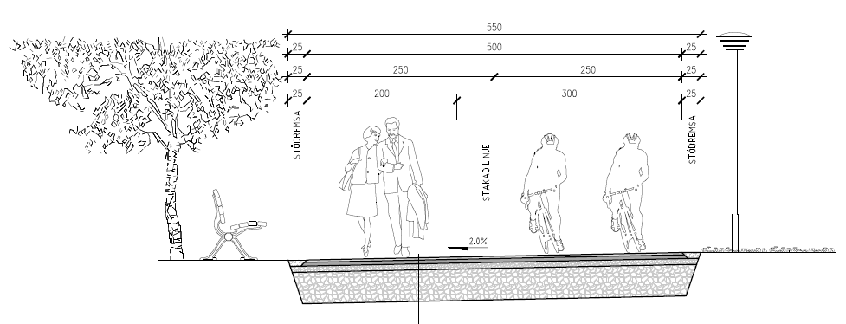
Bild 1: Föreslagen sektion

En lokal avsmalning på ca 50 meter lång sträcka kan komma att bli nödvändig för att undvika sprängning av berg. Befintlig vägbredd på ca 3,70 kan med enkla medel utökas till ca 4,50 vilket bedöms fungera bra på platsen. Kontoret bedömer därför inte att merkostnaden för bortsprängning av berg är motiverad.

Två träd behöver tas ner. Dessa återplanteras i stråkets närhet.

Breddningen innebär en kvalitetshöjning för både gående och cyklister. Inom projektet rustas även belysningen upp samt att soffor och skräpkorgar byts längs sträckan.

Projektet kopplar samman med den saknade länken i Västertorp som föreslås åtgärdas genom en tunnel genom fruängslinjens banvall, se ”Cykelplan-utbyggnad av pendlingsstråk. Inriktningsbeslut 4” (T2013-313-06577).

Ekonomi
Arbetet med breddningen beräknas kosta ca 7,0 mnkr inklusive genomförande, projektering och egen tid. Kostnaden i etapp ett för de sträckor som Ellevio återställer gång och cykelvägen till fem meters bredd beräknas uppgå till 2,5 mnkr. Kostnaden i etapp två för de sträckor som ligger utanför Ellevios arbetsområde som trafikkontoret breddar efter att arbetet slutförts beräknas uppgå till 4,5 mnkr.

Kapitalkostnaderna beräknas öka med cirka 0,2 mnkr för 2017, och för helt år från och med 2018 med cirka 0,4 mnkr. Kapitalkostnaderna som avser avskrivningar med en avskrivningstid om 33 år och intern ränta om 1,75 procent, minskar därefter successivt med gjorda avskrivningar.

Tidplan
Projektering av åtgärderna pågår. Entreprenadarbetena i etapp ett kommer att utföras av Ellevio och avslutas under 2016. Tidplanen för sträckor utom Ellevios arbetsområde planeras att utföras under våren 2017.

Trafikkontorets förslag
Trafiknämnden godkänner förslaget till breddning av gång- och cykelvägen mellan Bredäng och Hökmossen till en utgift om 7,0 mnkr.

Slut

Bilagor
- Översiktskarta

